2 вариант. Контрольная работа по литературе за I полугодие для 10 класса
Работа выполняется в течение 40-45 минут

I. Соотнесите ФИО автора и произведение, которое он написал.
(Запишите цифру по порядку, а напротив букву, которой соответствует название произведения автора)

1. И.С. Тургенев | А) «Рыцарь на час»
2. Н.А. Некрасов | Б) «Гроза»
3. А.Н. Островский | В) «Отцы и дети»
4. Ф.М.Тютчев | Г) «Ты отстрадала, я ещё страдаю…»
5. А.А.Фет | Д) «Обломов»
6. И.А. Гончаров | Е)«Я встретил вас – и всё былое…»

II. Соотнесите термин и определение.
(Номеру термина будет соответствовать определённая буква)
1) реализм | А) сложный вопрос, поставленный в произведении (может получить ответ или остаться неразрешенным ), та сторона жизни, которая особенно интересует писателя.
2) проблема | Б) заключительный момент в развитии действия, конфликта в драматическом или эпическом произведении .
3) тема | В) направление в литературе и искусстве, доминировавшее в XIX веке, состоявшее в правдивом изображении действительности в её типических чертах.
4) конфликт | Г) круг жизненных явлений, изображённых в художественном произведении.
5) экспозиция | Д) столкновение противоречий, основа и движущая сила в произведении, которая определяет главные стадии развития сюжета.
6) развязка | Е) изображение жизни персонажей в период, предшествующий завязке.

III. Узнайте писателя по биографии. Запишите фамилию.
1. К созданию этого романа писатель приступил ещё в 40-е гг. Роман был задуман в 1847 г. и писался в течение 10 лет. В 1849 г. в альманахе «Литературный сборник с иллюстрациями» при «Современнике» была опубликована одна из глав как самостоятельное произведение. Главный герой этого романа воплощает в себе национальные черты русского характера.
2.Жизнь в Замоскворечье, работа в совестном и коммерческом судах, где основные «клиенты» — купцы — позволили драматургу наблюдать за жизнью купечества. Все это нашло отражение в его пьесах, герои которых как будто взяты из жизни.
3. Отец будущего поэта оказался человеком суровым и деспотичным, в том числе по отношению к мягкой и застенчивой супруге, которую называл «затворницей». Ни один русский поэт не писал о матери с такой страстной, доходящей до исступления любовью. Он носил в своём сердце неизбывную вину за то, что не сумел ещё при жизни матери отплатить ей за всё, что она сделала для него, за то, что не успел проститься с ней перед смертью и даже опоздал на похороны.
4. Детство этого знаменитого классика русской литературы прошло в материнском имении Спасское-Лутовиново неподалеку от Мценска. Его мать, жестокая крепостница, стала прообразом старой барыни в одном из самых известных его произведений.
5. Всю жизнь этот поэт носил на себе клеймо бастарда (незаконнорожденного). В 1873 году ему было возвращено звание, а также фамилия отца. После этого поэт занимается благотворительностью. На этом этапе стихи публикуются в сборниках «Вечерние огни», которых с 1883 по 1891 выходит четыре выпуска. Поэзия этого автора содержит в основном две темы: природа и любовь.
IV. Кто из писателей изображён на портрете? Запишите фамилию.

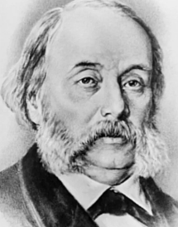 | 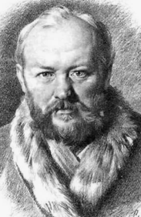 | 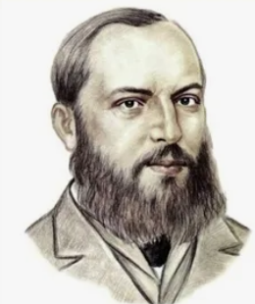 | 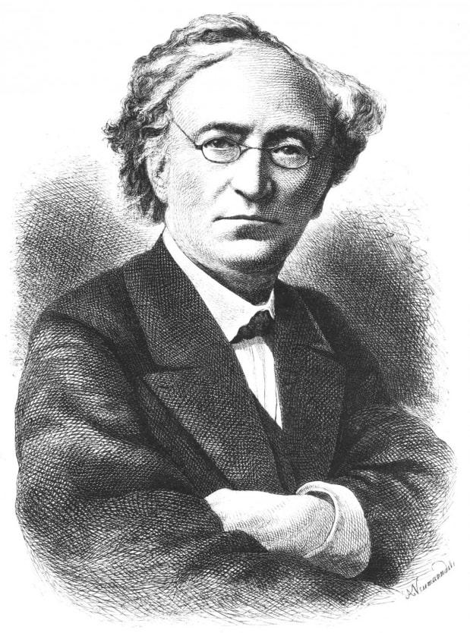 | 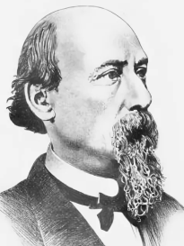 | 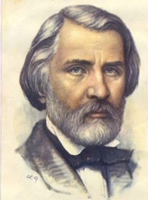
1 | 2 | 3 | 4 | 5 | 6

IV. Задания на соответствия
1. Установите соответствие между тремя персонажами, фигурирующими (упоминающимися) в данном фрагменте, и присущими им качествами личности.
ПЕРСОНАЖИ  А) Дикой  Б) Борис  В) Тихон | КАЧЕСТВА ЛИЧНОСТИ  1) свободолюбие, чувство собственного достоинства, эмоциональность  2) невежество, грубость, алчность  3) слабость, зависимость от матери, покорность  4) образованность, бесхарактерность, чувствительность

Запишите в ответ цифры, расположив их в порядке, соответствующем буквам:

А | Б | В
2. Установите соответствие между персонажами и их характеристиками. К каждой позиции первого столбца подберите соответствующую позицию из второго столбца.
ПЕРСОНАЖИ  A) Евгений Базаров  Б) Аркадий Кирсанов  B) Павел Петрович | ХАРАКТЕРИСТИКИ  1) «мякенький, либеральный барич»  2) «самоломаный»  3) «добрый малый... но... человек отставной»  4) «самоуверен, немного насмешлив и как-⁠то забавно желчен»

Запишите в ответ цифры, расположив их в порядке, соответствующем буквам:
А | Б | В

V. Выберите правильный вариант ответа (только один верный вариант ответа).
1. Где происходит действие романа И.А. Гончарова «Обломов»?
а) в Петербурге б) в Москве в) в Орловской губернии г) в Тульской губернии

2. Образы Обломова и Штольца вводятся в роман по принципу:

А) сравнения Б) антитезы В) дополнения Г) взаимного исключения
3. Финал пьесы А.Н.Островского «Гроза» трагичен. Самоубийство Катерины, по мнению Н.А.Добролюбова, является проявлением:
а) духовной силы и смелости б) духовной слабости и бессилия в) моментного эмоционального взрыва
4. Основой конфликта романа «Отцы и дети» является:
а) ссора между П. П. Кирсановым и Е. Базаровым
б) конфликт, возникший между Е.Базаровым и Н.П.Кирсановым
в) борьба буржуазно-дворянского либерализма и революционных демократов
г борьба между либеральными монархистами и народом
5. Укажите, кому посвящен роман И.С. Тургенева «Отцы и дети»:
а) Н.А. Добролюбову б) Н.В. Гоголю в) В.Г. Белинскому г) Н.А. Некрасову

6. Глава "Сон Обломова" включена в роман для того, чтобы:
а) расширить представление о барской жизни
б) объяснить происхождение героя
в) объяснить причины апатии и бездеятельности героя
г) разнообразить сюжет
7. Какое высказывание, объясняющее смысл финала романа «Отцы и дети», кажется вам наиболее верным?
а) смерть Базарова — приговор «детям», с которыми таким образом расправился автор
б) Базарова убила сама природа, так как он вторгся в заведенный порядок жизни и смерти —и пал его жертвой
в) передовые борцы почти всегда гибнут
г) смерть Базарова – это смерть героя-одиночки, противопоставившего себя обществу

VI. Изобразительно-выразительные средства
Определите ИВС в строчках произведений. Выпишите название

№ п/п | Определите изобразительно-выразительное средство
Напрасные на них застыли слезы,
И треснула, сжимаяся, кора. (А.А.Фет)
Встают и заходят оне
Безмолвно, как звезды в ночи. (Ф.И. Тютчев)
 | У Ивана Никифоровича <...> шаровары в таких широких складках, что если бы раздуть их, то в них можно бы поместить весь двор с амбарами и строением (Н. Гоголь).
 | Что ж ты жадно глядишь на дорогу. (Н. Некрасов)
 | Над садами высоко и медленно плавал коршун. (И. Гончаров)
Небо бледно-голубое
Дышит светом и теплом. (Ф.И.Тютчев)
Ниже тоненькой былиночки
Надо голову клонить… (Н. Некрасов)

VII. Дайте развёрнутый ответ на вопрос: какое произведение, прочитанное в первом полугодии,
вам запомнилось больше всего и почему? (7-10 предложений)

